问题B: 无人机发送: 开发空中救灾响应系统

背景:

2017年, 美国波多黎各领土遭遇了有史以来最严重的飓风(见附件1)，造成严重破坏,导致2900人死亡。飓风风暴潮和海浪的综合破坏力对建筑物、房屋和道路造成了广泛破坏,特别是在波多黎各东部和东南部海岸。

这场风暴带来的大风和大雨击垮了波多黎80%的电线杆和所有输电线路,导致该岛340万居民基本全部断电。此外,风暴摧毁了岛上大部分的蜂窝通信网络。岛上大部分地区的电力和电池服务中断持续了数月,在一些地方持续的时间甚至更长。大范围的洪水封锁和破坏了全岛的许多公路和道路,使急救人员地面车辆几乎不可能规划和导航路线。一段时间以来,波多黎各遭受的全部破坏情况仍不清楚；几十个地区被孤立, 没有通讯。对医疗用品、救生设备和治疗的需求使保健诊所、医院急诊室和非政府组织的救济行动捉襟见肘。一段时间以来, 由于慢性病患者转向医院和临时收容所寻求护理,该地区对医疗的需求继续激增。

问题: 非政府组织往往面临挑战,必须在自然灾害期间或之后作出充分和及时的反应, 例如2017年袭击美国领土的飓风。特别是一个非政府组织help, inc正在尝试通过设计一个名为 "dronego" 的可移动灾难响应系统来提高其响应能力。dronego将使用旋翼无人机提供运送预先包装的医疗用品,并提供高分辨率的空中视频侦察。选定的无人机应该能够同时或单独执行这两个任务--医疗用品交付和视频侦察, 这取决于救援条件和时间安排。help, inc已经确定了各种候选旋翼无人机,它希望您的团队考虑在设计其dronego队伍时使用到它们**(见附2, 3)**。

dronego预先包装的医疗用品称为医疗包,目的是增加而不是取代受灾害影响国家境内当地医疗援助组织提供的用品。help, inc正在计划三种不同的医疗套餐, 称为med1、med2 和 med3。无人机将在无人机货舱内保存这些医疗包裹, 并运往选定地点 **(见附件4、5)**。根据用于运输医疗用品的不同种类无人机,可能会在一个无人机货舱内运输多个医疗包裹。请注意,无人机必须降落在地面上, 以便从无人机货舱中卸载医疗用品。无人机的视频能力将为help公司地面路线规划指挥控制中心提供受损和可使用的交通道路网络的高分辨率视频。

help公司将使用国际标准组织(iso)标准的货物集装箱,快速将完整的 dronego灾害应对系统运送到特定的灾区。dronego 车队中所有无人机的单独集装箱, 以及所有所需的医疗包集装箱, 必须**最多安装在三个iso货物集装箱**内, 才能运送到一个地点。如果在灾区使用三个货物集装箱, 则最多安装三个不同地点。每个集装箱的内装物都应包装, 以最大限度地减少对未使用空间的缓冲材料的需求。表1显示了iso标准货物集装箱的尺寸。

|  |  |  |  |  |  |  |  |  |
| --- | --- | --- | --- | --- | --- | --- | --- | --- |
| 表1.标准ISO容器尺寸 | | | | | | | | |
|  | 外观 | | | 内部 | | | 门 | |
|  | 长 | 宽 | 高 | 长 | 宽 | 高 | 宽 | 高 |
| 20英尺标准干燥容器 | 20英尺 | 8英尺 | 8英尺6英寸 | 19英尺3英寸 | 7英尺8英寸 | 7英尺10英寸 | 7英尺8英寸 | 7英尺5英寸 |

**注：1英寸=2.54cm 1英尺=12英寸**

help, inc.要求您的团队使用波多黎各2017年的情况来设计一个dronego 灾难响应系统, 该系统将适合存放在提到的容器中,同时可以满足未来可能发生的类似灾难情况下的预期医疗供应需求。此方案的需求有可能超过您的团队设计的无人机车队的能力。如果出现这种情况, help, inc希望清楚地了解它必须做出的权衡,以实施解决方案来解决这些缺陷。

**第1部分 开发 dronego 灾害应对系统,以支持波多黎各飓风灾害情景。**

请考虑背景信息、问题语句中确定的要求以及问题附件中提供的信息, 以解决以下问题。

**a.**为 help 公司 dronego 救灾系统推荐一支无人机机队和一套医疗包, 以满足波多黎各飓风情景的要求。为最多三个iso货物集装箱中的每一个设计相关的包装配置, 以便将系统运送到波多黎各。

**b.**确定波多黎各上放置一个、两个或三个货运集装箱的最佳地点,以便能够对公路网进行医疗用品交付和视频侦察。

**c.**对于dronego机队中包括的每一类无人机:

a. 提供无人机有效载荷包装配置 (即包装在无人机货舱中的医疗包)、交付路线和时间表, 以满足已确定的紧急医疗包要求。波多黎各飓风的情景。

b. 提供无人机飞行计划, 使 dronego 车队能够使用机载摄像机评估主要公路和道路, 以支持公司的任务。

**第2部分 备忘录**

给 help 公司首席运营官 (ceo) 写一份1-2 页的备忘录, 总结您的建模结果、结论和建议, 以便她与董事会分享。

您提交的 mcm 团队应包括:

1.一页摘要表、•

2.一至两页备忘录致help 公司首席执行官•

您的解决方案不超过20页, 最多23页,包括您的摘要和备忘录。•

注意: 参考列表和任何附录不计入23页的限制, 应在完成的解决方案后显示。

附件：

1. 波多黎各地图

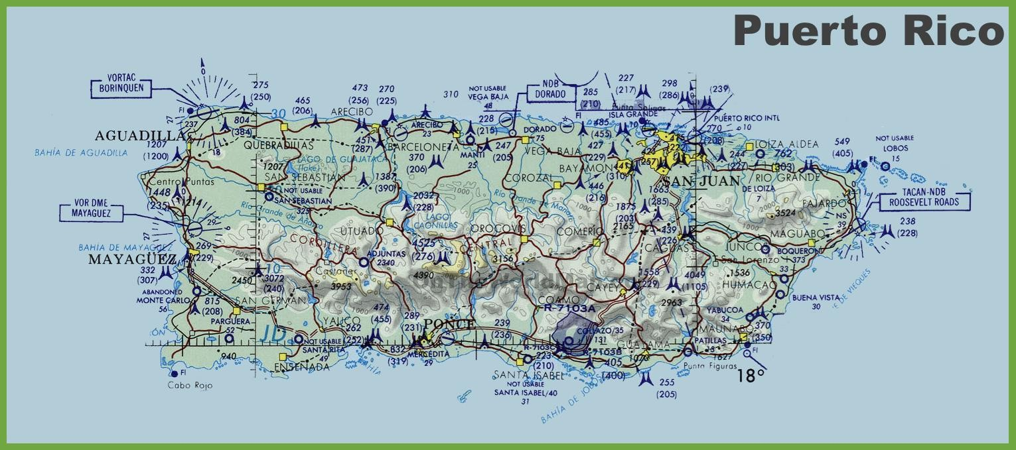

1. 无人机舰队考虑的潜在候选无人机 (具有无人机有效载荷能力)

|  |  |  |  |  |  |  |  |  |  |
| --- | --- | --- | --- | --- | --- | --- | --- | --- | --- |
|  | **运输集装箱尺寸** | | | **性能特征/功能** | | | **配置功能** | | |
| **无人机** | **Length (in.)** | **Width (in.)** | **Height (in.)** | **最大有效负载能力(lbs.)** | **Speed (km/h)** | **没有货物的飞行时间(min)** | **视频功能** | **医疗包装能力** | **无人机货物箱类型\*** |
| A | 45 | 45 | 25 | 3.5 | 40 | 35 | Y | Y | 1 |
| B | 30 | 30 | 22 | 8 | 79 | 40 | Y | Y | 1 |
| C | 60 | 50 | 30 | 14 | 64 | 35 | Y | Y | 2 |
| D | 25 | 20 | 25 | 11 | 60 | 18 | Y | Y | 1 |
| E | 25 | 20 | 27 | 15 | 60 | 15 | Y | Y | 2 |
| F | 40 | 40 | 25 | 22 | 79 | 24 | N | Y | 2 |
| G | 32 | 32 | 17 | 20 | 64 | 16 | Y | Y | 2 |
| H  Tethered | 65 | 75 | 41 | N/A | N/A | 不定 | N | N | N/A |

1. 无人机货物海湾包装配置/尺寸

|  |  |  |  |  |
| --- | --- | --- | --- | --- |
| **Drone Cargo Bay Type** | **Length (in)** | **Width (in)** | **Height (in)** |  |
| **1** | **8** | **10** | **14** | **顶部装载** |
| **2** | **24** | **20** | **20** | **顶部装载** |

1. 预期医疗套餐需求

|  |  |  |  |  |  |
| --- | --- | --- | --- | --- | --- |
| **Delivery Location** | | | **紧急医疗包\*\*** | | |
| **Location Name** | **Latitude** | **Longitude** | **Requirement** | **Quantity** | **Frequency** |
| **Caribbean Medical Center** | 18.33 | -65.65 | MED 1 | 1 | Daily |
| **Jajardo** |  |  | MED 3 | 1 | Daily |
| **Hospital HIMA** | 18.22 | -66.03 | MED 1 | 2 | Daily |
| **San Pablo** |  |  | MED 3 | 1 | Daily |
| **Hospital Pavia Santurce** | 18.44 | -66.07 | MED 1 | 1 | Daily |
| **San Juan** |  |  | MED 2 | 1 | Daily |
| **Puerto Rico Children's Hospital** | 18.40 | -66.16 | MED 1 | 2 | Daily |
| **Bayamon** |  |  | MED 2 | 1 | Daily |
|  |  |  | MED 3 | 2 | Daily |
| **Hospital Pavia Arecibo** | 18.47 | -66.73 | MED 1 | 1 | Daily |
| **Arecibo** |  |  |  |  |  |

**See Attachment 5 for Emergency Medical Packages 1, 2, and 3 Configurations/Dimensions.

1. 紧急医疗包配置/尺寸

|  |  |  |
| --- | --- | --- |
| Emergency Medical Package Configuration | | |
| Package ID | Weight (lbs.) | Package Dimensions (in.)  (L **×** W **×** H) |
| MED 1 | 2 | 14 **×** 7 **×** 5 |
| MED 2 | 2 | 5 **×** 8 **×** 5 |
| MED 3 | 3 | 12 **×** 7 **×** 4 |

 术语表：

货物集装箱（集装箱）：一种大型矩形集装箱，两端装有门，用于装载和包装，并由适合在许多天气和气候条件下运输，储存和处理的材料制成。

无人机（无人机，无人机）：一种飞行机器人，可以通过其嵌入式系统中的软件控制飞行计划进行远程控制或自主飞行，该系统可与机载传感器和GPS配合使用.

Drone Cargo Bay：对于转子翼无人机，这是一个 外部携带的“盒子”用于运输材料。 对于这个问题，所考虑的无人机具有两种类型（尺寸）的货舱。 请注意，每个无人机必须着陆才能将医疗包从目的地的海湾卸下.

Drone Fleet：用于特定任务或目的的一组无人机。 对于这个问题，按类型（A到H）和有效载荷能力（视觉和医疗）的无人机总数需要满足HELP，Inc。

有效载荷包装配置的要求：如何打包有效载荷舱。 对于这个问题，无人机运输的医疗包装如何包装在无人机货舱内。

医疗包：预定的医疗用品包装在一个容器中。 对于这个问题，有三种医疗包配置（MED1，MED2，MED3）可用于从无人驾驶的货物集装箱位置到需求位置的无人机运输。

非政府组织（NGO）：通常是非营利组织，有时是国际组织，独立于政府和政府组织，在人道主义，教育，医疗，社会，公共政策，人权，环境和其他领域都有效，试图影响变革.Payload 能力：飞机或运载火箭的承载能力，通常以重量来衡量。 对于这个问题，无人机携带医疗包的能力/能力。

in 英寸 1 英寸 = 2.54 [厘米](https://zh.wikipedia.org/wiki/%E5%8E%98%E7%B1%B3" \o "厘米)（cm）= 25.4 [毫米](https://zh.wikipedia.org/wiki/%E6%AF%AB%E7%B1%B3" \o "毫米)（mm）,12英寸（吋）为1[英尺](https://zh.wikipedia.org/wiki/%E8%8B%B1%E5%B0%BA" \o "英尺)（呎），36英寸为1[码](https://zh.wikipedia.org/wiki/%E7%A2%BC" \o ")

lbs 磅 一千克约等于2.2046磅。 一磅=0.45359千克